编 号：0211-2019-2021
审核员现场审核记录
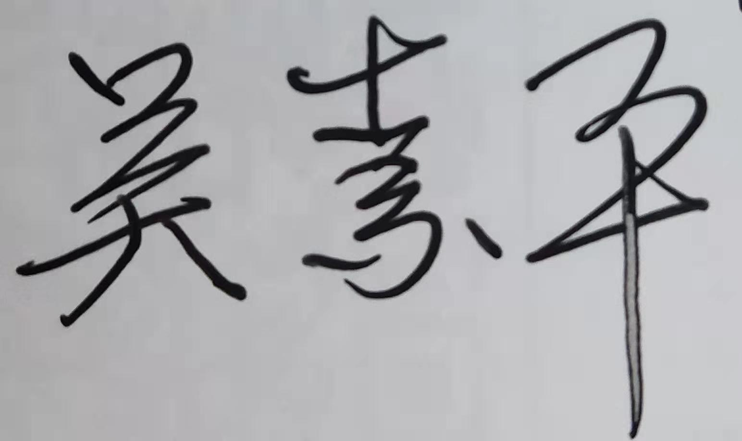
企业名称：鼎圣集团有限公司
审核员： 审核日期2021年12月25日-26日上午
序号 | 审核内容  及抽样要求 | 对应的  标准  条款 | 审核记录  及说明 | 审核  部门 | 是否列入  不符合项
1 | 了解企业建立测量管理体系一年来的运行情况？企业的产品质量、测量设备和测量过程是否持续满足顾客的测量要求？  企业在产品质量、物料交接、能源、安全、现场管理等方面是否有顾客投诉、纠纷、处理等状况。  对投诉的处理情况：  产品有否增加？ | 5.2顾客为关注焦点 | 鼎圣集团有限公司是工程电气产品专业智能化制造企业，自去年年审以来的一年，企业的测量管理体系运行能持续满足标准要求，企业的产品质量、测量设备和测量过程能持续满足顾客的测量要求。  企业目前尚未接到客户在产品质量、物料交接、能源、安全、现场管理等方面的顾客投诉、纠纷。  产品无新增种类。 | 质检部  销售部  企管部 | 否
2 | 管理体系在实现获证客户目标和各管理体系的预期结果方面的有效性。 | 5.3质量目标 | 查《测量管理体系手册》规定了公司的计量方针及五项质量目标 ，并已下发到体系覆盖的相关部门，分解到各部门，质检部负责组织各部门质量目标的实施，并对各部门落实质量目标进行督促检查，2021年质量目标按规定的内容和时间进行统计考核，查2021年（1-3）季度的计量工作质量目标统计情况，完成情况较好。 | 质检部 | 否
3 | 企业内审和管理评审情况？ | 8.2.3测量管理体系审核  5.4管理评审 | 企业每年进行一次测量体系内审，于2021年10月09日组织了公司测量体系内审工作分两组，对公司所有部门及各事业部进行了全要素的审核，内审中发现了1个次要不符合项，并在规定的时间内进行了整改，不符合项已关闭。  2021年10月29日进行了管理评审，会议由公司总经理张梓康主持，管代徐军令及各部门汇报了测量体系各方面工作的运行情况，会议肯定了公司测量管理体系的质量方针目标策划到位，整个测量管理体系实施运行的过程处于受控，有效和适宜，形成测量体系管理评审报告。 | 质检部  企管部 | 否
4 | 企业每年一次的对提供测量设备和辅助材料、消耗性材料和提供服务的外部供方如何识别、选择、评价和监视？ | 6.4外部供方 | 企业编制了DS/CX12-2019《外部方控制程序》，质检部每年组织对外购测量设备的外部供方和测量设备检定/校准供方进行评价，确定合格供方并建立了合格供方档案。今年企业提供了四家测量设备供应商的调查、评价表，确定了校准机构为深圳天溯计量检测股份有限公司，并收集了相关的资质及相关的校准项目附件，并对其资质进行了评价，满足要求。 | 质检部 | 否
5 | 抽查企业(4-5)台件测量设备是否处于有效的校准状态？  是否有计量确认状态标识  使用环境条件是否满足要求？是否需要修正？  测量设备的有关信息是否和检定证书台账信息一致。 | 6.2.4  标识  6.3.1  测量设备  6.3.2  环境  7.3.2  溯源性 | 检查了企业的测量设备台帐共101台件分A、B、C类管理，抽查了质检部及生产车间现场使用的测量设备：编号KGG-ZJ002，规格型号YD2-5/50的高压试验变压器，校准日期2021.3.15,有效期至2022.3.14; 编号KGG-ZJ012，规格型号DC-RXF直流电子负载，校准日期2021.3.15,有效期至2022.3.14；编号QFC-002，规格型号(0-25)mm数显千分尺，校准日期2021.3.15,有效期至2022.3.14;编号KGG-ZJ001，规格型号TST-1的电器综合调试台, 校准日期2021.3.15,有效期至2022.3.14；检查了现场的测量设备的计量确认合格标识信息与校准证书一致，均在有效期内，符合要求。  该企业的测量设备的使用环境满足要求。测量设备的有关信息和检定证书台账信息一致。  检查质检部检测中心的3D打印室配备的HUMIDITY、HTC-1型的温湿度计未送检溯源，不符合GB/T19022:2003标准7.3.2条款溯源性要求。  其余测量设备的检定、校准情况符合溯源性要求。详见《测量设备溯源抽查表》 | 质检部  设备部  成套部  开关柜  事业部  桥架母线事业部 | 01
6 | 抽查(2-3) 台件关键测量过程测量要求识别是否正确？配备的测量设备是否经过检定/校准和验证，证方法是否正确？部门对验证不合格测量设备如何处理？ | 7.1.计量确认 | 抽查重要测量过程，真空断路器耐压测量、氧化锌避雷器泄漏电流检测、控制柜绝缘电阻测试、工频耐压测试、耐压值零位校准、爬电距离测试、回路电阻检测、接地电阻检测、涂镀层厚度检测等测量过程，测量过程识别正确，配备的测量设备（耐电压测试仪、避雷器测试仪、绝缘电阻测试仪、游标卡尺测量、回路电阻测试仪、接地电阻测试仪、涂镀层测厚仪等）均经有资质的校准机构校准，并进行了计量验证，计量验证满足要求，验证方法正确。详见铜排镀镍层厚度检测过程《计量要求导出与验证记录表》。  目前暂无经验证的不合格测量设备。 | 质检部 | 否
7 | 企业是否有新增关键测量过程?抽查(1-2)个新增关键测量过程或原有关键测量过程是否编制控制规范进行控制、有效性确认？  是否对关键过程进行了测量不确定度评定？ | 7.2测量过程  7.3.1测量不确定度 | 企业一年来未有新增重要测量过程。  查看了已识别的48个重要测量过程，抽查了重要测量过程：铜排镀镍层厚度检测过程，一年来能按照控制规范要求进行控制，计量要求的导出正确，配备的测量设备，经校准，并进行了计量验证，验证结果合格，验证方法正确，经过了测量不确定度评定、测量过程有效性确认，方法正确。抽查重要测量过程：铜排镀镍层厚度检测过程进行了不确定度评定和测量过程有效性确认，并对测量过程按照控制规范的频次进行持续监视。详见不确定度评定报告、测量过程有效性确认记录、测量过程监视记录及控制图，详见铜排镀镍层厚度检测过程《测量过程控制检查表》及附件《铜排镀镍层厚度检测过程不确定度评定》、《测量过程有效性确认记录》，符合标准的要求。 | 质检部 | 否
8 | 就顾客的计量要求是否已满足来监视有关顾客满意的信息。 | 8.2.2顾客满意 | 查：企业编制了DS/CX02-2019《顾客满意度测量控制程序》，销售部2020年发放《外部顾客满意度调查表》，外部顾客满意度目标为95%，实际为96 %达到目标要求；2021年09月29日进行了内部顾客满意度调查，内部顾客满意度为97.2%，达到目标95%的要求。 | 质检部  销售部 | 否
9 | 企业是否对计量确认过程和测量过程按照计划频次进行持续监视？ | 8.2.4测量管理体系的监视 | 企业对计量确认过程和测量过程按照计划频次进行了持续监视。检查了企业的《测量过程及控制一览表》，抽查了铜排镀镍层厚度检测过程的监视记录及产品质量控制图，详见附件《铜排镀镍层厚度检测过程监视统计记录表》及《铜排镀镍层厚度检测过程质控图》。 | 质检部 | 否
10 | 企业对上年度不符合项纠正措施完成情况？ | 8.3不合格控制 | 上年对企业审核中发现的二个不符合项：  1）、检查成套部（仓库）现场在用的编号 1623，Ⅲ级的OCS-5-XS型的电子吊秤（制造单位：中储恒科物联网系统有限公司），未列入测量设备台帐管理，不符合认证审核准则条款号GB/T19022-2003标准6.3.1 条款的要求。  企业采取了纠正措施：检查了企业的《测量设备台帐》，已将编号 1623，Ⅲ级的OCS-5-XS型的电子吊秤（制造单位：中储恒科物联网系统有限公司）列入台帐管理，并进行了溯源，提供了校准证书，校准日期2021.01.11,有效期至20222年01月10日，满足要求。  2）、 查质检部编号为DSY18的X射线荧光镀层测厚仪未贴计量确认标识，不符合认证审核准则条款号GB/T19022-2003标准6.2.4标识的要求。  企业采取了纠正措施：现场检查了质检部的编号为DSY18的X射线荧光镀层测厚仪，已张贴了“计量确认合格”标识，标识的内容齐全、完整，在有效期内使用，满足要求。  上年审核确定的二个次要不符合项，经审核组本次现场审核，通过对纠正措施工作的实施、完成情况跟踪及有效性进行现场查验，确认采取措施有效。以上不符合项已整改完成，同意关闭。 | 质检部  成套部 | 否
11 | 企业如何实现测量管理体系持续改进？ | 8.4改进 | 企业通过内部审核、管理评审等方式识别监视、评价改进的机会，进行持续改进。在关键测量过程的核查方面，使用了统计技术。 | 质检部 | 否
12 | 强制检定 | 计量法制要求 | 企业的强检计量器具3只，主要是用于安全防护的压力表及贸易结算的电子吊秤，抽查了160637147，Y-100,1.6级(0～1.6)MPa的压力表，检定日期2021年9月15日，在有效期内，满足计量法制要求。抽查相关部门的各种计量记录，基本能使用法定计量单位。 | 质检部  设备部  成套部  开关柜  事业部  桥架母线事业部 | 否
13 | 企业能源主要品种？年消耗标煤？是否是重点用能单位？ | GB17167-2006 | 企业主要耗能为电、水；年耗水18000t,耗电1239231kW.h，合计耗能153.84tce，不是重点耗能企业。 | 企管部 | 否
14 | 公司对标志的使用，符合相关标准和规定。公司测量管理体系认证证书是否用于企业形象广告宣传：对企业产品招投标有哪些帮助？ | 认证证书标识的使用 | 公司对标志的使用，符合相关标准和规定。公司测量管理体系认证证书主要用于企业形象广告宣传，以及用于市场开发、招标投标、企业内部管理提升。 | 企管部 | 否
15 | 组织机构及资质的变更情况 |  | 企业的资质及组织机构无任何变更。 | 企管部 | 否

